**RRAS 16**

DRS VII – RS Bragança e RS Jundiaí

***Plano de Ação Regional***

***Rede de Cuidados à Pessoa com Deficiência***

**

**MAIO/2014**

**LISTA DE SIGLAS**

**AASI: Aparelho auditivo**

**APAE: Associação de Pais e Amigos dos Excepcionais**

**CEO: Centro de Especialidades Odontológicas**

**CER: Centro Especializado em Reabilitação**

**CIB: Comissão Intergestores Bipartite**

**CID: Classificação Internacional de Doenças**

**CGR: Colegiado de Gestão Regional**

**CNES: Cadastro Nacional dos Estabelecimentos de Saúde**

**CROSS: Central de Regulação de Ofertas de Serviços de Saúde**

**CRV: Centro de Reabilitação Visual**

**ESF: Estratégia de Saúde da Família**

**DAB: Departamento de Atenção Básica**

**DOU: Diário Oficial da União**

**DRS: Departamento Regional de Saúde**

**IBGE: Instituto Brasileiro de Geografia e Estatística**

**MS: Ministério da Saúde**

**NASF: Núcleo de Apoio à Saúde da Família**

**OPM: Órtese, Prótese e Meios Auxiliares de Locomoção**

**RCPD: Rede de Cuidados à Pessoa com Deficiência**

**RS: Região de Saúde**

**SAMU: Serviço de Atendimento Móvel de Urgência**

**SAS: Sistema de Atendimento à Saúde**

**SES: Secretaria de Estado de Saúde**

**SMS: Secretário Municipal de Saúde**

**UPA: Unidade de Pronto Atendimento.**

**SUMÁRIO**

1. **Introdução.......................................................................................................04**
2. **Caracterização.....................................................................................................05**
3. **Situações de Saúde e Condições de vida........................ ........................................19**
4. **Componentes da Rede e Capacidade Instalada ........ ............................................21**

**4.1 Atenção Básica.............. ................................................................................. 21**

**4.2 Atenção Especializada.....................................................................................23**

**4.2.1 Serviço de Reabilitação Física ................................................................23**

**4.2.2 Serviço de Reabilitação Auditiva............................................................ 24**

**4.2.3 Serviço de Reabilitação Visual .....................................................................26**

**4.2.4 Serviços de Reabilitação Intelectual...................................................... 27**

**4.2.5 Estomias/Ostomias..............................................................................28**

**4.2.6 Centro de Especialidades Odontológicas................................................ 30**

**4.2.7 Oficina Ortopédica.............................................................................. 31**

**4.3 Demanda Reprimida............................................................................. 32**

**4.4 Atenção Hospitalar ................................................................................ 33**

**4.4.1Leitos de Longa Permanência em Reabilitação...........................................33**

**4.4.2-Hospitais que realizam Triagem Neonatal......................................................34 4.4.3 Centros Cirúrgico ou salas para atendimento sob sedação ........................... 35**

**4.5 Transporte Sanitário ...............................................................................36**

1. **Propostas ......................................................................................................... .....37**
2. **Referências.............................................................................................................38**
3. **Dificuldades na Implantação da Rede de Cuidados.............................................41**
4. **Conclusão.................................................................................................. 41**
5. **Recursos financeiros....................................................................................43**

**PLANO DE AÇÃO DA REDE DE CUIDADOS À PESSOA PORTADORA DE DEFICIÊNCIA – RRAS 16**

1. **INTRODUÇÃO**

Atualmente a reabilitação associada a um conceito mais amplo de saúde, incorpora o bem estar físico, psíquico e social, a qual todos os indivíduos têm direito. Visa melhorar as funcionalidades das pessoas com deficiência para promover sua autonomia e independência. Ações de qualificação dos serviços existentes de reabilitação, juntamente com outros componentes do Sistema Único de Saúde, como a atenção básica e hospitalar e serviço de urgência e emergência, compõe a Rede de Cuidados à Saúde da Pessoa com Deficiência.

“Pessoa com deficiência é aquela que apresenta em caráter permanente perdas ou anormalidades de sua estrutura ou função psicológica, fisiológica ou anatômica, que gerem incapacidade para o desempenho de atividade, dentro do padrão considerado normal para o ser humano” (Artigo 3 do Decreto n. 3298, de 20 de dezembro de 1999)

A Portaria n. 793/GM/MS, de 24 de abril de 2012 institui a Rede de Cuidados à Pessoa com Deficiência, por meio da criação, ampliação e articulação de pontos de atenção à saúde para pessoas com deficiência temporária ou permanente; progressiva, regressiva, ou estável; intermitente ou contínua, no âmbito do Sistema Único de Saúde (SUS).

A atuação profissional na área de reabilitação, não pode e nem deve limitar-se ao simples objetivo de tornar o corpo “aceitável” aos padrões sociais e culturais, até porque isso pode não ser possível, dependendo do problema ou do grau de incapacidade apresentada pelo indivíduo. A direção a ser seguida pelo profissional deve ser a de auxiliar seu paciente, por intermédio de todos os recursos técnicos disponíveis, a encontrar o seu nível máximo de autonomia e independência, tornando-o assim satisfeito em relação a sua vida.

A acessibilidade tem sido uma preocupação constante nas últimas décadas, significa não apenas permitir que pessoas com deficiências ou mobilidade reduzida participem de atividades que incluem o uso de produtos, serviços e informação, mas a inclusão e extensão do uso destes por todas as parcelas presentes em uma determinada população, visando sua adaptação e locomoção, eliminando as barreiras.

A Mobilidade Urbana tem recebido atenção especial nos últimos anos, devido aos crescentes problemas com congestionamentos, segurança de pedestres, aumento do número de acidentes de trânsito, dificuldade de acesso a espaços públicos, falta de integração dos meios de transporte, acessibilidade inexistente ou limitada para pessoas com deficiência e mobilidade reduzida, entre outras questões que impactam negativamente a utilização do ambiente urbano pelo cidadão.

Em acordo com o Art. 3º, item I - ampliar o acesso e qualificar o atendimento às pessoas com deficiência temporária ou permanente; progressiva, regressiva, ou estável; intermitente ou contínua no SUS está entre os principais objetivos gerais da Rede de Cuidados à Pessoa com Deficiência.

A implantação de novos CER pode ampliar o acesso e a qualidade dos serviços de saúde prestados às pessoas com deficiência.

**2-CARACTERIZAÇÃO**

A Secretaria de Estado da Saúde está dividida em 17 regiões administrativas denominadas Departamentos Regionais de Saúde - DRS, que são responsáveis por coordenar as atividades da Secretaria de Estado da Saúde no âmbito regional e promover a articulação intersetorial, com os municípios e organismos da sociedade civil.

Em 2007 com o Pacto de Gestão, foi estabelecida uma nova divisão regional de saúde através de um processo de construção coletiva de municípios e o Estado, onde foram configuradas 64 Regiões de Saúde (fig. 1).

O DRS VII Campinas está dividido em 4 Regiões de Saúde: Regiões de Saúde Bragança Paulista, Jundiaí, Metropolitana de Campinas e Circuito das Águas totalizando 42 municípios e uma população de 3.991.182 habitantes segundo censo IBGE 2010.

Mais recentemente, em 2011, com o objetivo de organizar os fluxos regionais e garantir à população o acesso universal a serviços de saúde de qualidade, hierarquizados, buscando a integralidade da atenção e economia de escala, a Secretaria de Estado da Saúde do Estado de São Paulo, de forma bipartite, estruturou 17 Redes Regionais de Atenção à Saúde (Deliberação CIB nº 36 de 21/09/2011).

**Figura 1 – Mapa das Redes Regionais de Atenção à Saúde. Estado de São Paulo, 2011**.

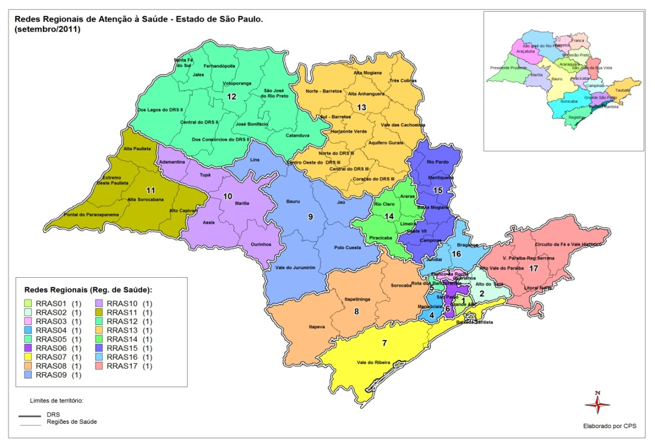 Fonte: CPS/SP

**2.1 - Condições geográficas, demográficas e socioeconômicas.**

**Figura 2 – Mapa da RRAS 16, com divisão geográfica municipal, região de saúde e DRS - CGR Bragança e CGR Jundiaí.**

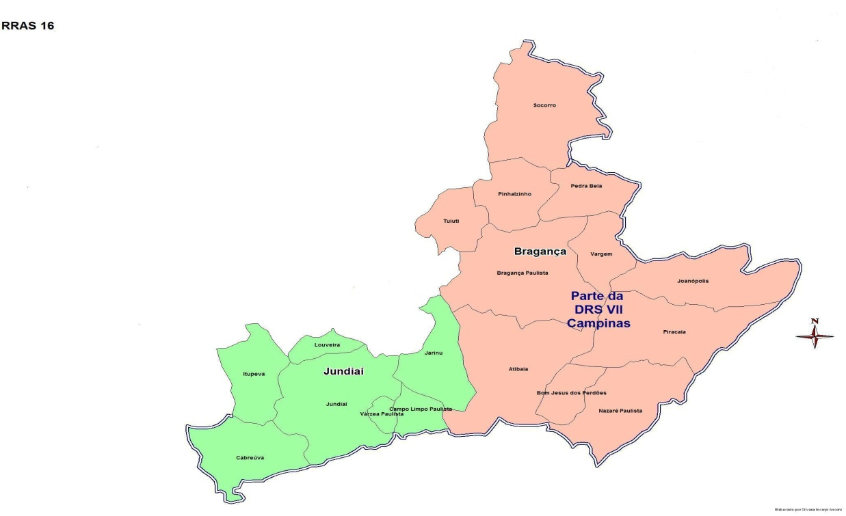

Fonte:DRS VII Campinas

A RRAS 16 (fig. 2) está composta por 18 municípios com uma população total de 1.115.379 (IBGE 2010) e por duas Regiões de Saúde: Região de Saúde de Bragança Paulista, constituída por 11 municípios e uma população de 416.655 habitantes e a Região de Saúde de Jundiaí, constituída por 07 municípios e uma população de 698.724 habitantes.

As duas regiões que compõem a RRAS 16 possuem características bem distintas, sendo que na região de saúde de Jundiaí, está localizado o maior município em população da RRAS 16, com 370.126 habitantes. O município de Jundiaí ocupa a posição 15º lugar entre as 20 cidades mais populosas do Estado de São Paulo e posição 59º entre os maiores municípios do Brasil.

A Região de Saúde Jundiaí engloba a primeira Aglomeração Urbana (AU) do Estado de SP, criada pela lei complementar nº 1.146, de 24 agosto de 2011. Apresenta os mesmos problemas de conurbação urbana das regiões metropolitanas com grandes faixas de pobreza nas periferias, alto índice de violência, alcoolismo, drogas e todas as questões daí advindas.

A formação territorial da RS Jundiaí deu-se a partir de três linhas. A principal advém da fragmentação de Santana de Parnaíba, ainda no século XVII, quando foi estabelecida a Vila de Jundiaí, que nos séculos XIX e XX, deu origem a 5 dos municípios da RS. Itu e Atibaia, originando os outros dois municípios, completam a linhagem genealógica da RS Jundiaí, como se pode conferir no quadro abaixo.

**Quadro 1 - Genealogia Municipal na RS Jundiaí**



Fonte: IGC - Instituto Geográfico e Cartográfico/SEP-SP, 1995. Elaboração própria

Obs.: para municípios extintos e recriados poucos anos depois, prevalece a data mais antiga

Com os mais de 2.100 estabelecimentos industriais instalados, estão presentes na região algumas das maiores empresas do País (Klabin, Ambev, Siemens, Coca-Cola, Cosiba, Cereser, Itautec, Foxconn, Sifco, Pepsi-Cola), entre outras, destacando Jundiaí como polo na indústria de bebidas. O setor de serviços, por sua vez, que possui o seu dinamismo vinculado ao atendimento deste mesmo setor industrial é bastante expressivo no comércio, com mais de 6.100 estabelecimentos na região (SEADE, 2009).

O histórico da formação territorial da RS Bragança Paulista, resumido no quadro 2, mostra a ascendência paulistana da Região, diferenciando-a das demais RS no contexto regional campineiro, cujos processos de fragmentação e emancipação territorial deram-se a partir de Santana de Parnaíba e seus ramos Itu e Jundiaí. Também é interessante notar que os municípios se dividem em dois grupos: os mais antigos, criados no século XIX, ou antes, e os novos, emancipados na segunda metade do século XX.

**Quadro 2 - Genealogia Municipal na RS Bragança Paulista.**



Localizada inteiramente nos domínios do Planalto Cristalino (ou Planalto Atlântico), a Região de Saúde Bragança é constituída de paisagens serranas, onde o Camanducaia, o Jaguari e o Atibaia têm seus altos vales, com importantes reservatórios hídricos que atendem, inclusive, ao abastecimento da Grande São Paulo. Possui cenários de grande potencial turístico, com médias térmicas inferiores as regiões vizinhas. A Região, em 2007, dedicava a maior parte de suas terras as pastagens, a produção de eucalipto e milho, ao cultivo do café e da cana-de-açúcar, e, particularmente em Atibaia, flores e frutas. Destaca-se ainda a pecuária (bovina, avicultura, piscicultura e suinocultura em Bragança Paulista) como uma forte atividade encontrada nos municípios da região.

A agropecuária é tradicional nos municípios da RS Bragança, dando tom a organização socioeconômica, mas a indústria – articulada ao campo e a outros ramos de transformação – bem como os serviços, também estão presentes, especialmente no caso de Bragança Paulista. Entre os mais de 1.270 estabelecimentos industriais instalados em 2007, apresentam-se na região algumas das maiores empresas do país (Arcor, Dynamic Air, Ajinomoto, Coplastil, Yakult, OSG/Tungaloy), além de um sistema produtivo local voltado para confecções e turismo, em Socorro e Atibaia. O setor de serviços, por sua vez, que possui o seu dinamismo vinculado ao atendimento deste mesmo setor agroindustrial, e bastante expressivo no comércio, com mais de 3.500 estabelecimentos na região (SEADE, 2009).

Bragança Paulista é o principal centro urbano da RS, com população superior a 140 mil, onde se concentram as atividades industriais, de comércio e de serviços, com destaque para o ensino superior (Universidade São Francisco - USF), Fundação de Ensino superior de Bragança (FESB), Faculdade de Tecnologia do Estado de São Paulo (FATEC).

**2.2-Distribuição populacional por sexo – municípios, RS e total da RRAS.**

O quadro 3 apresenta a composição da RS Jundiaí em relação a seus municípios, Departamento Regional de Saúde (DRS) e respectiva população total e por sexo.

**Quadro 3 - Composição da RS Jundiaí e Bragança. Municípios e total da RRAS 16.**

|  |  |  |  |
| --- | --- | --- | --- |
| **DRS VII CAMPINAS**  **Região de Saúde / Município** | **População Total residente 2010** | **População Feminina residente 2010** | **População Masculina residente 2010** |
| **RS Jundiaí** | **698.724** | **354.189** | **344.535** |
| Cabreúva | 41.604 | 20.524 | 21.080 |
| Campo Limpo Paulista | 74.074 | 37.682 | 36.392 |
| Itupeva | 44.859 | 22.066 | 22.793 |
| Jarinu | 23.847 | 11.842 | 12.005 |
| Jundiaí | 370.126 | 190.077 | 180.049 |
| Louveira | 37.125 | 18.324 | 18.801 |
| Várzea Paulista | 107.089 | 53.674 | 53.415 |
| **DRS VII CAMPINAS**  **Região de Saúde / Município** | **População Total residente 2010** | **População Feminina residente 2010** | **População Masculina residente 2010** |
| **RS Bragança** | **416.655** | **210.177** | **206.478** |
| Atibaia | 126.603 | 64.392 | 62.211 |
| Bom Jesus dos Perdões | 19.708 | 9.786 | 9.922 |
| Bragança Paulista | 146.744 | 74.663 | 72.081 |
| Joanópolis | 11.768 | 5.841 | 5.927 |
| Nazaré Paulista | 16.414 | 7.960 | 8.454 |
| Pedra Bela | 5.780 | 2.750 | 3.030 |
| Pinhalzinho | 13.105 | 6.512 | 6.593 |
| Piracaia | 25.116 | 12.602 | 12.514 |
| Socorro | 36.686 | 18.481 | 18.205 |
| Tuiuti | 5.930 | 2.908 | 3.022 |
| Vargem | 8.801 | 4.282 | 4.519 |
| **Total RRAS** | **1.115.379** | **564.366** | **551.013** |

A RS Bragança possui uma população de aproximadamente 400 mil habitantes, segundo estimativas IBGE para o ano de 2010. As maiores partes dos municípios são de pequeno porte e apenas dois apresentam população acima de 100 mil habitantes.

A RS de Jundiaí com uma população de 698.724 habitantes (IBGE 2010) possui apenas 02 municípios com mais de 100.000 habitantes.

**2.3-Municípios Região de Saúde, DRS e RRAS segundo faixas populacionais, 2010.**

**Quadro 4 - Número de municípios por Região de Saúde segundo faixas populacionais. RRAS16, 2010.**

|  |  |  |  |  |  |  |
| --- | --- | --- | --- | --- | --- | --- |
| **DRS / Região de Saúde** | **< 10.000 hab.** | **10 a 49.000 hab.** | **50 a 99.000 hab.** | **100 a 499.000 hab.** | **> 500.000 hab.** | **Total** |
| **35071 Bragança** | 3 | 6 | 0 | 2 | 0 | 11 |
| **35073 Jundiaí** | 0 | 4 | 1 | 2 | 0 | 7 |
| **Total** | 3 | 10 | 1 | 4 | 0 | 18 |

Fonte: Censo IBGE

O quadro 4 apresenta a distribuição populacional dos municípios da RS Bragança que compreendem: 3 municípios com população de 5.001 a 10.000 hab: Vargem, Tuiuti e Pedra Bela, correspondendo a 27,27%; 4 municípios: Bom Jesus dos Perdões, Nazaré Paulista, Pinhalzinho e Joanópolis, com população entre 10.001 a 20.000 hab., que correspondem a 36,37%; 2 municípios: Socorro e Piracaia com população entre 20.001 a 50.000 hab., representando também 18,18% e 2 municípios: Atibaia e Bragança Paulista, com uma população superior a 100.000 hab, correspondendo a 18,18%.

A RS Jundiaí com 28,5% dos municípios com mais de 100.000 habitantes; 71 % entre 10 e 49.000 habitantes.

Na RRAS 16, pode-se observar que os municípios distribuem-se na faixa populacional entre 5.780 e 370.126 habitantes (IBGE 2010), sendo respectivamente, o menor município em população Pedra Bela (RS Bragança) e o maior Jundiaí (RS Jundiaí). Indicadores, esses, de vital importância para o planejamento local e regional da assistência à saúde.

**2.4-Pirâmide populacional das Regiões de Saúde, DRS e RRAS 16.**

A seguir visualizamos a distribuição populacional segundo sexo e faixa etária através da pirâmide populacional para o total da RRAS 16.

**Quadro 5 - Distribuição populacional - pirâmide populacional da RRAS 16 – 2010**.



Fonte: Censo populacional 2010 – IBGE/DATASUS

Considerando-se a pirâmide populacional da RRAS 16, constata-se um reflexo das pirâmides de suas regiões de saúde componentes, com forte concentração populacional nas faixas entre 20 e 59 anos, um aumento gradativo da população idosa, mas com um componente significativo dos nascimentos e da população infantil. Esse desenho vem seguindo o modelo corrente que evidencia uma melhor qualidade de vida e com ela uma alteração na prevalência de doenças crônicas em detrimento das doenças infecciosas.

As pirâmides etárias são usadas, não só para monitorar a estrutura de sexo e idade, mas como um complemento aos estudos da qualidade de vida, já que podemos visualizar a média do tempo de vida da população economicamente ativa, em idade fértil, de idosos, entre outras. Quanto mais alto e largo o topo da pirâmide, maior expectativa de vida e, consequentemente, melhor as condições de vida daquela população. É possível perceber que quanto mais desenvolvido econômica e socialmente é o país, mais sua pirâmide terá uma forma retangular.

**2.5-Densidade populacional RRAS, 2011(hab./km2), segundo divisão por município.**

**Quadro 6 - Densidade demográfica (hab./km2) por município, RRAS 16, 2011.**

|  |  |  |
| --- | --- | --- |
| **Municípios** | **Área Territorial (Km²)** | **Densidade demográfica 2011** |
| **RS Brgança** | **3.215,31** | **110,08** |
| Atibaia | 478,1 | 267,99 |
| Bragança Paulista | 108,51 | 188,27 |
| Bom Jesus dos Perdões | 513,59 | 289,97 |
| Joanópolis | 374,58 | 31,77 |
| Nazaré Paulista | 326,53 | 50,87 |
| Pedra Bela | 157,18 | 36,88 |
| Pinhalzinho | 154,95 | 85,96 |
| Piracaia | 384,73 | 65,73 |
| Socorro | 448,07 | 82,74 |
| Tuiuti | 126,47 | 47,66 |
| Vargem | 142,60 | 63,03 |
| **RS Jundiaí** | **1773,52** | **376,61** |
| Cabreuva | 259,81 | 163,58 |
| Campo Limpo Paulista | 80,05 | 938,39 |
| Itupeva | 235,02 | 200,52 |
| Jarinu | 207,67 | 118,44 |
| Jundiaí | 431,97 | 867,49 |
| Louveira | 55,35 | 698,37 |
| Várzea Paulista | 34,63 | 3.133,76 |

Fonte: IBGE e Fundação SEADE. Elaboração própria.

**Figura 3 – Mapa de Densidade Populacional da RRAS 16 –2010**.

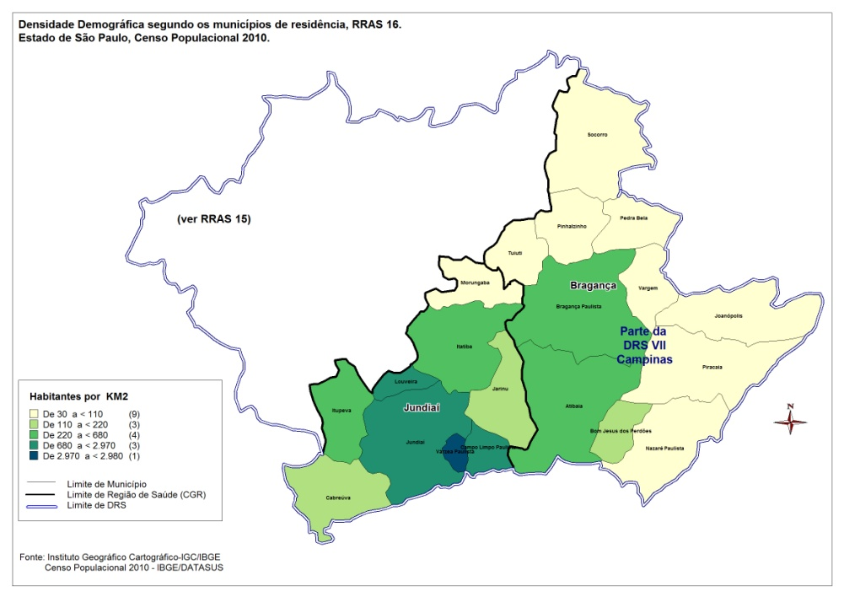 Fonte: IBGE

Os indicadores demográficos alertam para variações não apenas entre o tamanho dos municípios, mas mostram que tais cidades abrigam populações com necessidades e ciclos de vida distintos.

A Região de Saúde Bragança apresenta baixas densidades demográficas, baixas taxas de urbanização, não possuindo destaque expressivo no cenário urbano-industrial. Os indicadores demográficos demonstram, na média da região, um processo de envelhecimento populacional e diferenças quanto ao crescimento populacional, entre os municípios.

Em termos de mobilidade populacional, deve-se atentar para a presença na região, de população sazonal, assim como de pendularidade, justificada principalmente pelo turismo na região.

O arranjo espacial da RS Bragança, que congrega porções significativas de áreas preservadas e uma rede urbana de pequenos núcleos, em meio a importantes recursos hídricos (principal fonte de abastecimento do município de São Paulo), apresenta-se com potencial para atendimento a muitas das mais recentes demandas turísticas, que requerem paisagens naturais, com a prática de esportes de aventura e microambientes rurais.

Quanto à densidade demográfica na RS de Jundiaí, verifica-se que são altamente elevadas em relação aos demais municípios componentes da RRAS 16 sendo que Várzea Paulista chega ao índice de 3 133,76 habitantes por Km2. Associando-se esse quantitativo populacional às altas taxas de urbanização encontramo-nos diante de problemas similares às grandes regiões metropolitanas.

**2.6. Meios de comunicação (estradas) entre as regiões.**

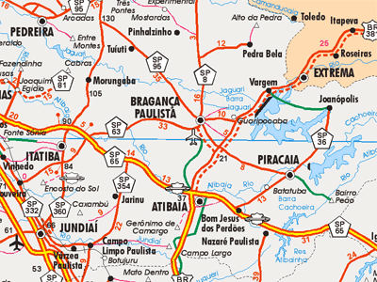**Figura 4 – Mapa de Meios de Comunicação da RS de Bragança**.

**SP 65 – Rod. Dom Pedro I**

**SP 36 – Rod. Juvenal Poncio de Camargo**

**SP 8 – Sezefredo Fagundes**

**SP 95 – Rodovia João Beira**

**SP 63 – Luciano Consoline**

**SP 354 – Edgard Máximo Zamboto**

**BR 381 – Rod. Fernão Dias**

Fonte: Google

A Região de Bragança pertence ao DRS de Campinas e está localizada na região do cruzamento das rodovias Fernão Dias (elo entre Minas e São Paulo) e D. Pedro I(elo entre o interior paulista, vale do Paraíba e litoral norte paulista), sendo Bragança Paulista o principal acesso ao Circuito Turístico das Águas do Estado de São Paulo. A RS Bragança encontra-se a menos de 100 Km da cidade de São Paulo, Campinas e São José dos Campos fazendo divisa com o sul do Estado de Minas Gerais.

As rodovias nas proximidades da Região apresentam grande fluxo de veículos leves e pesados, inclusive com transporte de cargas perigosas, com ocorrência de frequentes acidentes, cujas vitimas são direcionadas na grande maioria para o município de Bragança Paulista.

Os municípios são acessados entre si por asfalto, com malha vicinal, além das principais rodovias já citadas. A Região é atravessada por rede de gasoduto e oleoduto, o que gera fator de risco ambiental e de saúde.No espaço aéreo é rota habitual de voos comerciais, havendo na região dois aeroclubes, com ocorrência de acidentes.Houve aumento do uso de veículos, especialmente as motocicletas, que fez crescer o número dos acidentes de trânsito.

Quanto as práticas esportivas, existem inúmeros pontos de prática de esportes de aventura, como asa delta, ultraleve, parapente, escaladas, rafting, rapel, arborismo, mountain bike, motocross e outros.

**Figura 5 – Mapa de Meios de Comunicação da RS Jundiaí**.

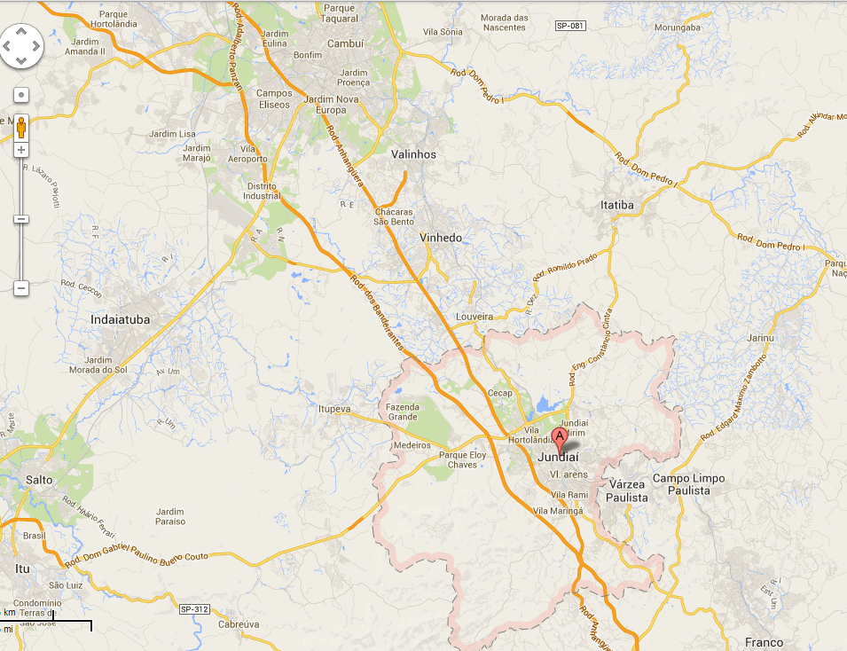

Fonte: GOOGLE / Elaboração NMDIS

O principal eixo viário da RS Jundiaí é o complexo viário Anhanguera-Bandeirante (SP 330 e SP 348), que leva a São Paulo e Campinas, passando por Jundiaí e Louveira. Outro eixo de pista dupla que atravessa a região, servindo Itatiba e Jarinu: a Rodovia Dom Pedro I (SP 65), levando a Campinas e a Atibaia.

Em sentido transversal, a Marechal Rondon (SP 300) prolongando-se pela SP 360, conectando Cabreúva a Morungaba, passando por Jundiaí e Itatiba. A trama se completa com outras a SP 354 e a SP 332.

A cidade de Jundiaí fica a meio caminho entre Campinas e São Paulo, à qual se vincula mais intensamente por conta do modo ferroviário.

**2.7-População residente por tipo de deficiência (IBGE 2010).**

**2.7.1 - Deficiência Visual – Região Bragança Paulista.**

|  |  |  |  |  |
| --- | --- | --- | --- | --- |
| **REGIÃO BRAGANÇA PAULISTA** | **NÃO CONSEGUE** | | **GRANDE DIFICULDADE** | **TOTAL** |
| **ATIBAIA** | 439 | | 2.867 | 3.306 |
| **BOM JESUS DOS PERDÕES** | 30 | | 210 | 240 |
| **BRAGANÇA PAULISTA** | **535** | | **2.808** | **3.343** |
| **JOANÓPOLIS** | 40 | | 157 | 197 |
| **NAZARÉ PAULISTA** | 102 | | 302 | 404 |
| **PEDRA BELA** | 26 | | 188 | 214 |
| **PINHALZINHO** | 43 | | 245 | 288 |
| **PIRACAIA** | 114 | | 850 | 964 |
| **SOCORRO** | 45 | | 1.184 | 1.229 |
| **TUIUTI** | 24 | 112 | | 136 |
| **VARGEM** | 14 | 156 | | 170 |
| **TOTAL** | **1.412** | **9.079** | | **10.491** |

**2.7.2 - Deficiência Visual – Região Jundiaí.**

|  |  |  |  |  |
| --- | --- | --- | --- | --- |
| **REGIÃO JUNDIAÍ** | **NÃO CONSEGUE** | | **GRANDE DIFICULDADE** | **TOTAL** |
| **CABREÚVA** | 124 | | 1.065 | 1.189 |
| **CAMPO LIMPO PAULISTA** | 161 | | 1.487 | 1.648 |
| **ITUPEVA** | 193 | | 954 | 1.147 |
| **JARINU** | 25 | | 514 | 539 |
| **JUNDIAÍ** | **1.089** | | **8.561** | **9.650** |
| **LOUVEIRA** | 68 | | 446 | 514 |
| **VÁRZEA PAULISTA** | 313 | | 2802 | 3.115 |
| **TOTAL** | **1.973** | **15.829** | | **17.802** |

**2.7.3 - Deficiência Auditiva – Região Bragança Paulista.**

|  |  |  |  |
| --- | --- | --- | --- |
| **REGIÃO BRAGANÇA PAULISTA** | **NÃO CONSEGUE** | **GRANDE DIFICULDADE** | **TOTAL** |
| **ATIBAIA** | 198 | 1.123 | 1.321 |
| **BOM JESUS DOS PERDÕES** | 29 | 111 | 140 |
| **BRAGANÇA PAULISTA** | **357** | **1.053** | **1.410** |
| **JOANÓPOLIS** | 5 | 32 | 37 |
| **NAZARÉ PAULISTA** | 22 | 71 | 93 |
| **PEDRA BELA** | 16 | 71 | 87 |
| **PINHALZINHO** | 16 | 126 | 142 |
| **PIRACAIA** | 15 | 220 | 235 |
| **SOCORRO** | 66 | 564 | 630 |
| **TUIUTI** | 3 | 46 | 49 |
| **VARGEM** | 20 | 85 | 105 |
| **TOTAL** | **747** | **3.502** | **4.249** |

**2.7.4 - Deficiência Auditiva – Região Jundiaí**

|  |  |  |  |
| --- | --- | --- | --- |
| **REGIÃO JUNDIAÍ** | **NÃO CONSEGUE** | **GRANDE DIFICULDADE** | **TOTAL** |
| **CABREÚVA** | 81 | 260 | 341 |
| **CAMPO LIMPO PAULISTA** | 162 | 479 | 641 |
| **ITUPEVA** | 135 | 275 | 410 |
| **JARINU** | 23 | 185 | 208 |
| **JUNDIAÍ** | **637** | **3.294** | **3.931** |
| **LOUVEIRA** | 29 | 187 | 216 |
| **VÁRZEA PAULISTA** | 177 | 800 | 977 |
| **TOTAL** | **1244** | **5.480** | **6.724** |

**2.7.5 - Deficiência Física – Região Bragança Paulista**

|  |  |  |  |  |
| --- | --- | --- | --- | --- |
| **REGIÃO BRAGANÇA PAULISTA** | **NÃO CONSEGUE** | | **GRANDE DIFICULDADE** | **TOTAL** |
| **ATIBAIA** | 508 | | 1.858 | 2.366 |
| **BOM JESUS DOS PERDÕES** | 69 | | 121 | 190 |
| **BRAGANÇA PAULISTA** | **509** | | **2.153** | **2.662** |
| **JOANÓPOLIS** | 27 | | 115 | 142 |
| **NAZARÉ PAULISTA** | 58 | | 216 | 274 |
| **PEDRA BELA** | 12 | | 108 | 120 |
| **PINHALZINHO** | 55 | | 194 | 249 |
| **PIRACAIA** | 73 | | 419 | 492 |
| **SOCORRO** | 155 | | 840 | 995 |
| **TUIUTI** | 7 | 107 | | 114 |
| **VARGEM** | 24 | 129 | | 153 |
| **TOTAL** | **1.497** | **6.260** | | **7.757** |

**2.7.6 - Deficiência Física – Região Jundiaí**

|  |  |  |  |  |
| --- | --- | --- | --- | --- |
| **REGIÃO JUNDIAÍ** | **NÃO CONSEGUE** | | **GRANDE DIFICULDADE** | **TOTAL** |
| **CABREÚVA** | 184 | | 677 | 861 |
| **CAMPO LIMPO PAULISTA** | 330 | | 1.172 | 1.502 |
| **ITUPEVA** | 67 | | 661 | 728 |
| **JARINU** | 35 | | 440 | 475 |
| **JUNDIAÍ** | **1.492** | | **5.912** | **7.404** |
| **LOUVEIRA** | 149 | | 286 | 435 |
| **VÁRZEA PAULISTA** | 245 | | 1.317 | .1562 |
| **TOTAL** | **2.502** | **10.465** | | **12.967** |

**2.7.7 - Deficiência Intelectual – Região Bragança Paulista**

|  |  |
| --- | --- |
| **REGIÃO BRAGANÇA PAULISTA** | **TOTAL** |
| **ATIBAIA** | 1.253 |
| **BOM JESUS DOS PERDÕES** | 110 |
| **BRAGANÇA PAULISTA** | **1.572** |
| **JOANÓPOLIS** | 124 |
| **NAZARÉ PAULISTA** | 137 |
| **PEDRA BELA** | 88 |
| **PINHALZINHO** | 107 |
| **PIRACAIA** | 211 |
| **SOCORRO** | 574 |
| **TUIUTI** | 65 |
| **VARGEM** | 114 |
| **TOTAL** | **4.248** |

**2.7.8 - Deficiência Intelectual – Região Jundiaí**

|  |  |
| --- | --- |
| **REGIÃO JUNDIAÍ** | **TOTAL** |
| **CABREÚVA** | 372 |
| **CAMPO LIMPO PAULISTA** | 798 |
| **ITUPEVA** | 334 |
| **JARINU** | 177 |
| **JUNDIAÍ** | **4.059** |
| **LOUVEIRA** | 207 |
| **VÁRZEA PAULISTA** | 1.118 |
| **TOTAL** | **7.065** |

Nos quadros acima, somente foi considerada a população que “não consegue” e a que apresenta” grande dificuldade”, segundo nomenclatura utilizada pelo censo IBGE 2010, pois esta população será a grande usuária dos Centros Especializados em Reabilitação (CER), uma vez que, a população considerada como possuindo “alguma dificuldade” se utilizará de serviços de reabilitação de menor grau de complexidade , sejam eles municipais ou conveniados com o município de residência.

**3 - SITUAÇÃO DE SAÚDE E CONDIÇÃO DE VIDA**

**3.1 - Índice de envelhecimento no Estado de São Paulo, RRAS 16, RS e Municípios, de 2005 a 2010.**

|  |  |  |  |  |  |  |
| --- | --- | --- | --- | --- | --- | --- |
| **MUNICÍPIO** | **2005** | **2006** | **2007** | **2008** | **2009** | **2010** |
| Estado de São Paulo | **22,93** | **22,89** | **29,77** | **31,04** | **32,28** | **36,50** |
| **RRAS 16** | **24,39** | **24,35** | **31,53** | **32,69** | **33,92** | **38,17** |
| **RS BRAGANÇA** | **27,58** | **27,56** | **35,44** | **36,71** | **38,08** | **43,85** |
| Atibaia | 25,18 | 25,18 | 31,26 | 32,17 | 33,23 | 41,19 |
| B. J. dos Perdões | 20,11 | 20,12 | 25,08 | 26,07 | 27,24 | 28,26 |
| Bragança Paulista | 27,12 | 27,12 | 34,15 | 35,32 | 36,63 | 41,96 |
| Joanópolis | 30,75 | 30,76 | 42,55 | 44,55 | 46,56 | 50,81 |
| Nazaré Paulista | 25,85 | 25,86 | 34,99 | 35,86 | 37,06 | 44,64 |
| Pedra Bela | 30,13 | 30,18 | 42,38 | 44,18 | 45,99 | 46,33 |
| Pinhalzinho | 31,30 | 31,28 | 44,41 | 46,76 | 49,23 | 51,89 |
| Piracaia | 26,05 | 26,05 | 34,51 | 35,90 | 37,49 | 42,77 |
| Socorro | 40,41 | 40,39 | 58,81 | 61,65 | 64,75 | 64,23 |
| Tuiuti | 37,11 | 36,99 | 48,55 | 50,04 | 51,82 | 61,92 |
| Vargem | 33,13 | 33,11 | 35,72 | 36,19 | 36,53 | 47,76 |

|  |  |  |  |  |  |  |
| --- | --- | --- | --- | --- | --- | --- |
| **RS JUNDIAÍ** | **22,67** | **22,61** | **29,44** | **30,60** | **31,77** | **35,27** |
| Cabreúva | 12,83 | 12,82 | 15,02 | 15,46 | 15,99 | 20,33 |
| Campo Limpo Pta. | 15,51 | 15,51 | 20,83 | 21,68 | 22,71 | 25,69 |
| Itupeva | 15,03 | 15,03 | 19,75 | 20,48 | 21,29 | 20,81 |
| Jarinu | 19,17 | 19,17 | 23,54 | 24,47 | 25,43 | 30,82 |
| Jundiaí | 31,42 | 31,42 | 41,85 | 43,42 | 45,18 | 48,48 |
| Louveira | 18,77 | 18,78 | 21,61 | 22,08 | 22,65 | 23,22 |
| Várzea Paulista | 11,68 | 11,67 | 16,11 | 16,88 | 17,79 | 20,70 |

Fonte: SEADE

Chamamos a atenção para o Índice de Envelhecimento desta Região, pois segundo os dados do quadro, percebemos a participação crescente de idosos em relação aos jovens na população da RS Bragança, o que reflete, principalmente, na redução dos níveis de fecundidade e o aumento da esperança de vida dos idosos.

Os Municípios de Socorro, Tuiuti, Pinhalzinho, Joanópolis, Vargem e Pedra Bela, que se encontram mais adiantados no processo de transição demográfica, apresentam os maiores índices. Os valores mais baixos nos municípios de Bom Jesus dos Perdões, Atibaia, Bragança Paulista, Piracaia e Nazaré Paulista refletem a influência das migrações, atraindo pessoas em idades jovens, muitas vezes acompanhadas de seus filhos.

Diferentemente das regiões vizinhas, nota-se que a maior parte dos municípios da RS Jundiaí possui índices de envelhecimento abaixo da média do Estado de São Paulo, que é de 36,50. No entanto, o município de Jundiaí apresenta índice de envelhecimento acima da média do Estado de São Paulo.

A OMS considera o envelhecimento ativo como um processo de vida moldado por vários fatores que, isoladamente ou em conjunto, favorecem a saúde, a participação e a segurança de idosos.

A formulação e implementação de políticas públicas devem considerar estas características da região, respeitando as diferenças existentes entre os municípios, o que requer uma atuação diferenciada do Colegiado de Gestão Regional, responsável pelo direcionamento do SUS na região.

**4- COMPONENTES DA REDE E CAPACIDADE INSTALADA**

**4.1-Atenção Básica**

|  |  |  |  |  |  |  |
| --- | --- | --- | --- | --- | --- | --- |
|  | **N° UBS** | **N° UBS c/ ações voltadas ao deficiente** | **N° ESF** | **N° NASF** | **N° Equipes Atenção Domiciliar** | **N° Equipes Saúde Bucal** |
| **Atibaia** | 15 | 05 UBS - reabilitação p/ pacientes com AVC. UBS Central - atenção aos ostomizados | 9 | 0 | 2 | 4 |
| **Bom Jesus dos Perdões** | 01 | 0 | 0 | 0 | 0 | 0 |
| **Bragança Paulista** | 13 | 04 unidades - reabilitação física | 17 | 2 | 1 | Equipes em todas as unidades |
| **Joanópolis** |  |  |  |  |  |  |
| **Nazaré Paulista** |  |  |  |  |  |  |
| **Pedra Bela** | 01 | Fisioterapia 3x/semana e psicologia 4x/semana | 0 | 0 | 0 | 1 |
| **Pinhalzinho** | 04 | 0 | 0 | 0 | 0 | 0 |
| **Piracaia** |  |  |  |  |  |  |
| **Socorro** |  |  |  |  |  |  |
| **Tuiuti** | 01 | Atendimento em fisioterapia e fonoaudiologia | 0 | 0 | 0 | 0 |
| **Vargem** | 01 | 0 | 0 | 0 | 0 | 0 |
| **Cabreuva** | 3 | 0 | 2 | 0 | Em fase de aprovação | Em fase de aprovação |
| **Campo Limpo Paulista** |  |  |  |  |  |  |
| **Itupeva** | 9 | 0 | 3 | 0 | 0 | 2 |
| **Jarinu** |  |  |  |  |  |  |
| **Jundiaí** | 44 | 0 | 5 | 0 | 0 | 28 |
| **Louveira** |  |  |  |  |  |  |
| **Várzea Paulista** | 8 | Todas as unidades-fisioterapia e orientação aos familiares | 5 | 1 | 0 | 3 |

Obs:Municípios destacados em amarelo não responderam ao questionário encaminhado. Não possuímos informações.

Dos municípios que responderam ao questionário encaminhado aos gestores, somente 45% apresentam ações voltadas aos deficientes nas Unidades Básicas de Saúde. Estas atividades podem ser representadas através de atendimento em fisioterapia, fonoaudiologia, psicologia, orientação aos familiares e cuidadores ou dispensação de ostomias.

O mesmo acontece com as Equipes de Saúde da Família, onde somente 45% dos municípios possuem equipes e 18% possuem NASF implantados em seu território. O percentual de equipes de atenção domiciliar também se encontra pequeno, cerca de 18%. Já o número de equipes de saúde bucal fica em torno de 54,5%.

Tais números mostram que a Atenção Básica precisa ser fortalecida, para que possa ser ampliado o acesso e consequentemente a qualidade de vida de seus usuários, pois a Atenção Básica tem uma atuação muito importante no enfrentamento e prevenção de doenças e agravos.

**4.2-Atenção Especializada:**

**4.2.1-Serviços de Reabilitação Física**

|  |  |  |  |  |
| --- | --- | --- | --- | --- |
|  | **Nome Serviço** | **Esfera Administrativa** | **Atendimento Regional** | **N° atendimentos/mês** |
| **Atibaia** | Posto de Saúde Central | Municipal | Não | Não Consta |
| **Bom Jesus dos Perdões** | Unidade Municipal de Fisioterapia e Reabilitação | Municipal | Não | 600 a 800 atendimentos |
| **Bragança Paulista** | Centro de Fisioterapia e Fonoaudiologia(física e auditiva) | Municipal | Não | 1.300 atendimentos |
| **Joanópolis** |  |  |  |  |
| **Nazaré Paulista** |  |  |  |  |
| **Pedra Bela** | 0 | 0 | 0 | 0 |
| **Pinhalzinho** | 0 | 0 | 0 | 0 |
| **Piracaia** |  |  |  |  |
| **Socorro** |  |  |  |  |
| **Tuiuti** | 0 | 0 | 0 | 0 |
| **Vargem** | 0 | 0 | 0 | 0 |
| **Cabreuva** | Centro de Fisioterapia e Reabilitação | Municipal | Sim. Cabreúva, Itupeva e Itu | 1.500 atendimentos |
| **Campo Limpo Paulista** |  |  |  |  |
| **Itupeva** | Ambulatório de Fisioterapia | Municipal | Não | 95 pacientes/dia |
| **Jarinu** |  |  |  |  |
| **Jundiaí** | 1-NAPD  2-Centro de Reabilitação de Jundiaí  3-Amarati (física e intelectual) | 1-Municipal  2-Municipal-convênio  3-Municipal-convênio | 1-Sim.Toda RS de Jundiaí  2-Não  3-Sim.Jarinu,Itupeva e Louveira | 1. 300 atend./mês   2-6.800 atendimentos  3-250 pacientes |
| **Louveira** |  |  |  |  |
| **Várzea Paulista** | Clinica de Fisioterapia | Municipal | Não | 2.000 atendimentos |

Obs:Municípios destacados em amarelo não responderam ao questionário encaminhado. Não possuímos informações.

Dos municípios que responderam ao questionário encaminhado aos gestores, podemos perceber que na RS de Bragança somente 42,85% possuem serviços voltados à reabilitação física, o que caracteriza um grande vazio assistencial nesta região.

Já a RS de Jundiaí encontra-se mais estruturada, uma vez que possui o NAPD - Núcleo de Assistência aos Portadores de Deficiência, que está inserido na Rede Estadual de Reabilitação Física, conforme Portaria n° 818 de 05/06/2001. Embora o NAPD seja referência para os municípios da RS Jundiaí, o grande problema encontra-se na dispensação de OPM ortopédicas para os municípios referenciados, devido à inexistência de oficina ortopédica própria, dificuldades burocráticas com os processos de compra, bem como a falta de um acordo de cooperação entre os municípios referenciados, relativo ao compartilhamento de custos (diferenças de valores das órteses e próteses ressarcidas pelo MS/SIGTAP e o pago de fato as oficinas ortopédicas contratadas).

**4.2.2-Serviços de Reabilitação Auditiva**

|  |  |  |  |  |
| --- | --- | --- | --- | --- |
|  | **Nome Serviço** | **Esfera Administrativa** | **Atendimento Regional** | **N° Atendimentos/mês** |
| **Atibaia** | 0 | 0 | 0 | 0 |
| **Bom Jesus dos Perdões** | 0 | 0 | 0 | 0 |
| **Bragança Paulista** | Centro de Fisioterapia e Fonoaudiologia (física e auditiva) | Municipal | Não | 1.300 atendimentos (total) |
| **Joanópolis** |  |  |  |  |
| **Nazaré Paulista** |  |  |  |  |
| **Pedra Bela** | 0 | 0 | 0 | 0 |
| **Pinhalzinho** | 0 | 0 | 0 | 0 |
| **Piracaia** |  |  |  |  |
| **Socorro** |  |  |  |  |
| **Tuiuti** | 0 | 0 | 0 | 0 |
| **Vargem** | 0 | 0 | 0 | 0 |
| **Cabreuva** | 0 | 0 | 0 | 0 |
| **Campo Limpo Paulista** | 0 | 0 | 0 | 0 |
| **Itupeva** | 0 | 0 | 0 | 0 |
| **Jarinu** | 0 | 0 | 0 | 0 |
| **Jundiaí** | Ateal | Convênio municipal | Sim. RS Jundiaí e RS Bragança | 3.300 atendimentos |
| **Louveira** | 0 | 0 | 0 | 0 |
| **Várzea Paulista** | 0 | 0 | 0 | 0 |

Obs:Municípios destacados em amarelo não responderam ao questionário encaminhado. Não possuímos informações

Com referência à Reabilitação Auditiva, a região possui a Ateal, que faz parte da Rede Estadual de Atenção à Saúde Auditiva, conforme portaria SAS n° 587 de 07/10/2004, que é referência para os municípios da RS Jundiaí, RS Bragança, além de Caieiras, Cajamar, Franco da Rocha, Francisco Morato e Mairiporã. Considerando a cota de 75 atendimentos/mês, conforme deliberação CIB n° 23/2009, que trata da readequação da Rede, o serviço é insuficiente para o adequado atendimento de toda esta população, gerando grande demanda reprimida, principalmente para a aquisição de AASIs.

Os demais serviços que realizam atendimento em saúde auditiva nos municípios de Bragança Paulista e Cabreúva são pontuais e atendem somente seus munícipes no que se refere à disfagias, disfonias e afasias.

Isto nos mostra a necessidade de mais serviços para atendimento em reabilitação auditiva, além de, reorganizar o serviço da Ateal no referenciamento dos municípios que não pertencem a RRAS 16.

**4.2.3-Serviços de Reabilitação Visual**

|  |  |  |  |  |
| --- | --- | --- | --- | --- |
|  | **Nome serviço** | **Esfera Administrativa** | **Atendimento Regional** | **N° atendimentos/mês** |
| **Atibaia** | 0 | 0 | 0 | 0 |
| **Bom Jesus dos Perdões** | 0 | 0 | 0 | 0 |
| **Bragança Paulista** | 0 | 0 | 0 | 0 |
| **Joanópolis** |  |  |  |  |
| **Nazaré Paulista** |  |  |  |  |
| **Pedra Bela** | 0 | 0 | 0 | 0 |
| **Pinhalzinho** | 0 | 0 | 0 | 0 |
| **Piracaia** |  |  |  |  |
| **Socorro** |  |  |  |  |
| **Tuiuti** | 0 | 0 | 0 | 0 |
| **Vargem** | 0 | 0 | 0 | 0 |
| **Cabreuva** | 0 | 0 | 0 | 0 |
| **Campo Limpo Paulista** | 0 | 0 | 0 | 0 |
| **Itupeva** | 0 | 0 | 0 | 0 |
| **Jarinu** | 0 | 0 | 0 | 0 |
| **Jundiaí** | Instituto Jundiaiense Luiz Braille | Convênio municipal | Sim. Todo DRS VII - Campinas | 120 pacientes |
| **Louveira** | 0 | 0 | 0 | 0 |
| **Várzea Paulista** | 0 | 0 | 0 | 0 |

Obs:Municípios destacados em amarelo não responderam ao questionário encaminhado. Não possuímos informações

Pela tabela acima podemos visualizar o grande vazio assistencial na reabilitação visual, pois existe somente um serviço nesta modalidade, o Instituto Jundiaiense Luiz Braille, no município de Jundiaí, para realizar atendimento a população dos 42 municípios do DRS VII – Campinas, ou seja, 3.991.182 habitantes, o que acarreta dificuldade no acesso ao serviço, aos treinos de AVD e, principalmente, demanda reprimida com relação às próteses oculares. Este serviço encontra-se habilitado na Rede Estadual de Atenção à Pessoa com Deficiência Visual, de acordo com a Portaria 3.128 de 24/12/2008.

**4.2.4-Serviços de Reabilitação Intelectual**

|  |  |  |  |  |
| --- | --- | --- | --- | --- |
|  | **Nome Serviço** | **Esfera Administrativa** | **Atendimento Regional** | **N° Atendimentos/mês** |
| **Atibaia** | APAE | Privada-entidade beneficente | Não consta informação | Não consta informação |
| **Bom Jesus dos Perdões** | 0 | 0 | 0 | 0 |
| **Bragança Paulista** | 0 | 0 | 0 | 0 |
| **Joanópolis** |  |  |  |  |
| **Nazaré Paulista** |  |  |  |  |
| **Pedra Bela** | 0 | 0 | 0 | 0 |
| **Pinhalzinho** | 0 | 0 | 0 | 0 |
| **Piracaia** |  |  |  |  |
| **Socorro** |  |  |  |  |
| **Tuiuti** | 0 | 0 | 0 | 0 |
| **Vargem** | 0 | 0 | 0 | 0 |
| **Cabreuva** | APAE(não está cadastrada no CNES) | Privada-entidade beneficente | Não | Não consta informação |
| **Campo Limpo Paulista** | APAE | Privada-entidade beneficente | - | - |
| **Itupeva** | APAE | Privada-entidade beneficente | Não consta informação | Não consta informação |
| **Jarinu** | APAE | Privada-entidade beneficente | - | - |
| **Jundiaí** | 1-Amarati (física e intelectual)  2-APAE  3-Centro de Atendimento Bem te vi | 1-convênio municipal  2-Convênio-municipal  3-Convênio municipal | 1-sim. Itupeva,Jarinu e Louveira  2-Não  3-Sim. Cabreuva,Campo Limpo, Itupeva e Várzea Paulista | 1-250 pacientes(total)  2-6.500 atendimentos  3 - 1.300 atendimentos |
| **Louveira** | Não | - | - | - |
| **Várzea Paulista** | APAE | Privada-entidade beneficente | Não consta informação | Não consta informação |

Obs:Municípios destacados em amarelo não responderam ao questionário encaminhado. Não possuímos informações.

A reabilitação intelectual está praticamente representada pelas APAEs nos municípios da RRAS 16.

Na RS Bragança, somente Atibaia possui APAE para atendimento deste tipo de deficiência.

Já na RS de Jundiaí os municípios de Itupeva, Jundiaí e Várzea Paulista possuem APAEs. Em Jundiaí também existem 2 serviços relacionados a reabilitação intelectual, um deles é a Amarati, que também atende casos de deficiência física, para alguns municípios da Região de Saúde de Jundiaí e o outro serviço é o Centro de Atendimento em Síndrome de Down Bem Te Vi, que realiza atendimento à crianças portadoras de Síndrome de Down a partir de 0 anos. Nota-se uma carência de serviços para a faixa etária adulta, incluindo os usuários com sequelas de acidente vascular encefálico (AVE).

**4.2.5-Ostomias**

|  |  |  |
| --- | --- | --- |
|  | **Local de dispensação** | **Possui enfermeira estomaterapeuta** |
| **Atibaia** | Posto de Saúde do Centro | Não |
| **Bom Jesus dos Perdões** | Município de Atibaia | Não |
| **Bragança Paulista** | Centro de Especialidades | Sim |
| **Joanópolis** |  |  |
| **Nazaré Paulista** |  |  |
| **Pedra Bela** | Centro de Saúde Municipal | Não |
| **Pinhalzinho** | DRS VII Campinas |  |
| **Piracaia** |  |  |
| **Socorro** |  |  |
| **Tuiuti** | DRS VII Campinas |  |
| **Vargem** | Centro de Saúde | Sim |
| **Cabreuva** | Secretaria Municipal de Saúde | Não |
| **Campo Limpo Paulista** | Departamento de Saúde | Não |
| **Itupeva** | Não consta informação | Não consta informação |
| **Jarinu** | Unidade Mista de Saúde | Não |
| **Jundiaí** | NAPD | Sim |
| **Louveira** | PS Antonio Carlos dos Santos |  |
| **Várzea Paulista** | Ambulatório de Especialidades | sim |

Obs:Municípios destacados em amarelo não responderam ao questionário encaminhado. Não possuímos informações.

As bolsas de ostomias são adquiridas com recursos estaduais, através do Setor de Compras e dispensadas aos municípios através da Assistência Farmacêutica do Departamento Regional de Saúde de Campinas – DRS VII.

Somente o município de Jundiaí realiza a compra e dispensação/orientação das ostomias para seus munícipes, através do NAPD – Núcleo de Assistência à Pessoa de Deficiência.

Todos os outros municípios retiram os insumos para as ostomias no DRS VII Campinas e fazem a dispensação em seu município, em locais que variam desde Centros de Saúde até ambulatório de especialidades como é o caso de Várzea Paulista.

Outra observação importante a ser realizada é que somente 04 municípios, ou seja, 37% possuem enfermeira estomaterapeuta para orientação e acompanhamento do paciente ostomizado.

**4.2.6-Centro de Especialidades Odontológicas (CEO)**

|  |  |
| --- | --- |
|  | **Tipo** |
| **Atibaia** | 01 CEO - Tipo II |
| **Bom Jesus dos Perdões** | Não possui |
| **Bragança Paulista** | 01 CEO – Tipo II |
| **Joanópolis** |  |
| **Nazaré Paulista** |  |
| **Pedra Bela** | Não possui |
| **Pinhalzinho** | Não possui |
| **Piracaia** |  |
| **Socorro** |  |
| **Tuiuti** | Não possui |
| **Vargem** | Não possui |
| **Cabreuva** | Não possui |
| **Campo Limpo Paulista** |  |
| **Itupeva** | Não possui |
| **Jarinu** |  |
| **Jundiaí** | 01 CEO-Tipo II |
| **Louveira** |  |
| **Várzea Paulista** | 01 CEO - Tipo II |

Obs: Municípios destacados em amarelo não responderam ao questionário encaminhado. Não possuímos informações.

Com relação aos Centros de Especialidades Odontológicas (CEO) podemos observar que a maior parte dos municípios não possui este tipo de serviço, necessitando ampliar o acesso da população ao mesmo.

**4.2.7-Oficinas Ortopédicas**

Relativo ao fornecimento de OPMs constata-se que os municípios que compõe a DRSVII são desprovidos de Oficinas Ortopédicas próprias. Assim, as aquisições dos equipamentos para usuários do Sistema Único de Saúde (SUS) são feitas, em sua maioria, através de licitações, compras diretas e/ou registros de preços.

Apesar desses recursos administrativos, há inúmeras dificuldades nos processos de compra: desde o número reduzido de Oficinas Ortopédicas fornecedoras até a morosidade dos processos, em virtude dos trâmites burocráticos protocolares.

Há ainda um relevante fato que é a falta de mão de obra especializada na confecção das órteses, próteses, calçados, adaptações de cadeiras de rodas, entre outros. Assim, o número de técnicos ortesistas/protesistas habilitados é insuficiente e, atualmente são poucas as Oficinas Ortopédicas que possuem em seu quadro de pessoal o profissional “sapateiro”.

A exemplo dos produtos de primeira necessidade, as OPMs ficam sujeitas às leis da oferta e da procura, fazendo com que os municípios tenham que se submeter a preços elevados e, nem sempre com a qualidade esperada.

O Ministério da Saúde, sensível a essas questões, dedicou especial atenção nas Portarias 793 e 835/2012 no que tange à concessão de OPMs e estruturação de Oficinas Ortopédicas. Estabelece que estas devam estar alocadas estrategicamente nas regiões, de modo a facilitar o acesso a equipamentos de qualidade com o necessário acompanhamento e manutenção.

Neste contexto, alguns municípios da DRSVII (Jundiaí, Cabreúva, Bragança Paulista e Atibaia) estão dispostos a constituir Centros Especializados de Reabilitação (CERII ou CERIII) que atendam pessoas com deficiência física, no entanto apenas Jundiaí contempla uma Oficina Ortopédica em seu projeto.

Quanto à demanda potencial para a Oficina Ortopédica em Jundiaí, citamos como parâmetro o número de equipamentos fornecidos no ano de 2012 pelo Núcleo de Assistência à Pessoa com Deficiência, considerando ser este serviço, na época, referência para as cidades de Campo Limpo Paulista, Várzea Paulista, Louveira, Itupeva, Cabreúva, Morungaba, Itatiba, Jarinu e Jundiaí. A saber: próteses=42, órteses=76, calçados=79 e palmilhas=65.

Cumpre enfatizar que a construção de Oficinas Ortopédicas é apenas o primeiro passo em direção à solução desta problemática, pois será imprescindível investir na formação de novos técnicos ortesistas/protesistas, criar estes cargos nas respectivas Prefeituras e realizar concursos públicos para o preenchimento das vagas.

De forma concomitante, o Ministério da Saúde iniciou a atualização da Tabela SigTap de Órteses, Próteses e Meios Auxiliares de Locomoção, o que constitui também uma importante ação para a melhoria das concessões de OPMs. No entanto, ainda urge a necessidade de se estabelecer uma nomenclatura oficial e padronizada nacionalmente para os equipamentos, facilitando o diálogo entre os profissionais prescritores e as Oficinas Ortopédicas.

As OPMs são, em sua maioria, produtos artesanais, personalizados e, como tal, exigem inúmeros ajustes e manutenções. Estas variáveis geram o encarecimento dos mesmos e uma grande variação nos preços dos fornecedores. Assim, a atualização constante dos valores da Tabela SigTap pelo Ministério da Saúde também faz-se necessária para garantir o fornecimento de equipamentos de qualidade aos usuários a um preço justo.

Assim, a distribuição de 03 Centros Especializados de Reabilitação que atendam pessoas com deficiência física na Região da DRSVII em muito beneficiará esta crescente demanda, tendo em vista o envelhecimento populacional, as seqüelas das doenças crônicas degenerativas e dos acidentes e traumas em geral.

**4.3 -Demanda Reprimida**

|  |  |  |  |  |
| --- | --- | --- | --- | --- |
|  | **Física** | **Auditiva** | **Visual** | **Intelectual** |
| **Atibaia** | 04 | 234 | 02 | Não consta informação |
| **Bom Jesus dos Perdões** | Não consta informação | 35 | Não consta informação | Não consta informação |
| **Bragança Paulista** | 70 | Não consta informação | Não consta informação | Não consta informação |
| **Joanópolis** |  |  |  |  |
| **Nazaré Paulista** |  |  |  |  |
| **Pedra Bela** | Não consta informação | 10 | Não consta informação | Não consta informação |
| **Pinhalzinho** | Não consta informação | Não consta informação | Não consta informação | Não consta informação |
| **Piracaia** |  |  |  |  |
| **Socorro** |  |  |  |  |
| **Tuiuti** | Não consta informação | Não consta informação | Não consta informação | Não consta informação |
| **Vargem** | Não consta informação | Não consta informação | Não consta informação | Não consta informação |
| **Cabreuva** | Não consta informação | Não consta informação | Não consta informação | Não consta informação |
| **Campo Limpo Paulista** |  |  |  |  |
| **Itupeva** | Não consta informação | Não consta informação | Não consta informação | Não consta informação |
| **Jarinu** |  |  |  |  |
| **Jundiaí** | Filantróp.-37  NAPD= 0 | 337 (ap.auditivo)  224 (terapia fono) | Não consta informação | 242 |
| **Louveira** |  |  |  |  |
| **Várzea Paulista** | Não consta informação | Não consta informação | Não consta informação | Não consta informação |

Obs:Municípios destacados em amarelo não responderam ao questionário encaminhado. Não possuímos informações.

Observa-se que tanto na Região de Saúde de Jundiaí como na Região de Saúde de Bragança Paulista existe a falta de informação a respeito da demanda reprimida nos diversos tipos de deficiências. Esse problema pode estar relacionado com a dificuldade que os municípios têm em identificar a sua clientela.

**4.4-Atenção Hospitalar**

**4.4.1.-Leitos de Longa Permanência em Reabilitação**

Não há em nossa região hospitais com credenciamento/habilitação de leitos de longa permanência para reabilitação. A região depende de encaminhamento para serviço de referência da Capital, como por exemplo, Unidade Lucy Montoro.

**4.4.2-Hospitais que realizam Triagem Neonatal**

|  |  |  |  |  |  |
| --- | --- | --- | --- | --- | --- |
| **MUNICÍPIOS** | **NOME DO SERVIÇO** | **CNES** | **TESTE DO PEZINHO** | **TESTE DA ORELHINHA** | **TESTE DO OLHINHO** |
| **Atibaia** | Santa Casa – Pró-Saúde (SUS) | 5366828 | X | X | X |
| Albert Sabin Hopital e Maternidade (ñ SUS) | 2081865 | X | X | X |
| Hospital Novo Atibaia (não SUS) | 2078228 | X | X | X |
| **Bom Jesus dos Perdões** | UMS - Bom J. dos Perdões | 2084007 | X Encaminha para a Unicamp | Não consta informação | Não consta informação |
| **Bragança Paulista** | Hospital Universitário São Francisco | 2704900 | X | X | X |
| Santa Casa de Misericórdia de Bragança Paulista | 2688433 | X | X | X |
| **Joanópolis** |  |  |  |  |  |
| **Nazaré Paulista** |  |  |  |  |  |
| **Pedra Bela** | Não possui | ----- | ----- | ----- | ----- |
| **Pinhalzinho** | Não possui | ----- | ----- | ----- | ----- |
| **Piracaia** |  |  |  |  |  |
| **Socorro** |  |  |  |  |  |
| **Tuiuti** | Não possui | ----- | ----- | ----- | ----- |
| **Vargem** | Centro de Saúde Dr. Albert Sabin | 2028271 | X | X (Husf - Bragança Paulista) | X (Husf - Bragança Paulista) |
| **Cabreúva** | Santa Casa de Misericórdia de Cabreúva | 2079313 | X | X | X |
| **Campo Limpo Paulista** |  |  |  |  |  |
| **Itupeva** | Não consta informação | Não consta informação | Não consta informação | Não consta informação | Não consta informação |
| **Jarinu** |  |  |  |  |  |
| **Jundiaí** | Hospital Universitário | 3012212 | X | X | X |
| **Louveira** |  |  |  |  |  |
| **Várzea Paulista** | Não possui (referência Jundiaí) |  |  |  |  |

Obs:Municípios destacados em amarelo não responderam ao questionário encaminhado. Não possuímos informações.

Cumpre destacar a importância dos testes do pezinho, orelhinha e olhinho na detecção precoce de deficiências e a necessidade de um controle mais rigoroso da realização dos mesmos pelas maternidades.

**4.4.3-Centro Cirúrgico ou salas adequadas ao atendimento odontológico sob sedação**

|  |  |  |  |
| --- | --- | --- | --- |
| **Município** | **Serviço** | **Cnes** | **Número de salas** |
| **Atibaia** | Não possui | Não possui |  |
| **Bom Jesus dos Perdões** | Não possui |  |  |
| **Bragança Paulista** | Sta Casa de Bragança Paulista | 2688433 | 01 sala |
| **Joanópolis** |  |  |  |
| **Nazaré Paulista** |  |  |  |
| **Pedra Bela** | Não possui |  |  |
| **Pinhalzinho** | Não possui |  |  |
| **Piracaia** |  |  |  |
| **Socorro** |  |  |  |
| **Tuiuti** | Não possui |  |  |
| **Vargem** | Não possui |  |  |
| **Cabreuva** | Não possui |  |  |
| **Campo Limpo Paulista** |  |  |  |
| **Itupeva** | Não possui |  |  |
| **Jarinu** |  |  |  |
| **Jundiaí** | Hospital São Vicente | 2786435 | 01 sala |
| **Louveira** |  |  |  |
| **Várzea Paulista** | Não possui |  |  |

Obs:Municípios destacados em amarelo não responderam ao questionário encaminhado. Não possuímos informações.

A indicação da anestesia geral para tratamento odontológico de pacientes especiais deve-se basear-se nas condições gerais e/ou bucais e/ou comportamentais. Muitos pacientes especiais apresentam dificuldade em serem submetidos a tratamento odontológico devido a alguma incapacidade ou condição médica .Assim, a realização da anestesia geral constitui uma valiosa alternativa para um atendimento de melhor qualidade, o qual exigiria um elevado grau de cooperação do paciente.

Diversos estudos apontam que não apenas no Brasil, mas também em outros países, o índice de dentes cariados, perdidos e obturados e a quantidade de placa bacteriana são mais elevados neste grupo que na média da população.

Em nossa região, segundo relato dos municípios, apenas 2 destes contam com Centros Cirúrgicos adequados para atender esta problemática. Outro fator de forte relevância é a dificuldade em se encontrar cirurgiões dentistas especialistas em atender esta clientela.

**4.5 - Transporte Sanitário**

|  |  |  |
| --- | --- | --- |
|  | **Possui? Sim ou não** | **Tipo** |
| **Atibaia** | Possui | Transporte sanitário |
| **Bom Jesus dos Perdões** | Possui | Transporte sanitário |
| **Bragança Paulista** | Possui | Ambulância |
| **Joanópolis** |  |  |
| **Nazaré Paulista** |  |  |
| **Pedra Bela** | Possui | Transporte sanitário |
| **Pinhalzinho** | Possui | Micro-ônibus e van |
| **Piracaia** |  |  |
| **Socorro** |  |  |
| **Tuiuti** | Não possui | Carro comum |
| **Vargem** | Possui | Ambulância |
| **Cabreuva** | Possui | Ambulância |
| **Campo Limpo Paulista** |  |  |
| **Itupeva** | Não respondeu |  |
| **Jarinu** |  |  |
| **Jundiaí** | Possui | Serviço de atendimento especial |
| **Louveira** |  |  |
| **Várzea Paulista** | Possui | Ambulância |

Obs:Municípios destacados em amarelo não responderam ao questionário encaminhado. Não possuímos informações.

Analisando as informações fornecidas pelos municípios, apenas 10 declararam que realizam o transporte de pacientes de alguma forma, sendo a ambulância o veículo mais utilizado, embora não o mais adequado ou adaptado.

Assim, concluímos que o transporte sanitário é uma dificuldade que os munícipes enfrentam quando precisam se deslocar para exames ou tratamentos dentro e fora do domicílio.

**5-PROPOSTAS**

**5.1-Propostas para Centro Especializado em Reabilitação (CER)**

|  |  |  |  |  |  |  |  |
| --- | --- | --- | --- | --- | --- | --- | --- |
| **Região de Saúde** | **Município** | **Construção,reforma ou ampliação** | **Tipo de CER** | **Física** | **Auditiva** | **Visual** | **Intelectual** |
| **RS Bragança Paulista** | Atibaia | Construção | CER III | X | X |  | X |
| **RS Bragança Paulista** | Bragança Paulista | Construção | CER III | X | X | X |  |
| **RS Jundiaí** | Cabreuva | Construção | CER II | X | X |  |  |
| **RS Jundiaí** | Jundiaí | Construção | CER III | X |  | X | X |

**5.2 - Propostas para Oficina Ortopédica**

|  |  |  |
| --- | --- | --- |
| **Região de Saúde** | **Município** | **Serviço** |
| **RS Jundiaí** | Jundiaí | Oficina ortopédica - NAPD |

**6-REFERÊNCIAS**

|  |  |  |  |
| --- | --- | --- | --- |
| **MUNICÍPIO** | **TIPO DE REABILITAÇÃO** | **MUNICÍPIOS DE RESIDÊNCIA** | **POPULAÇÃO PORTADORA DE DEFICIÊNCIA** |
| **ATIBAIA** | **FÍSICA** | ATIBAIA | 2.366 |
| BOM JESUS DOS PERDÕES | 190 |
| NAZARÉ PAULISTA | 274 |
| PIRACAIA | 492 |
| **TOTAL** | **3.322** |
| **AUDITIVA** | ATIBAIA | 1.321 |
| BOM JESUS DOS PERDÕES | 140 |
| NAZARÉ PAULISTA | 93 |
| PIRACAIA | 235 |
| **TOTAL** | **1.789** |
| **INTELECTUAL** | ATIBAIA | 1.253 |
| BOM JESUS DOS PERDÕES | 110 |
| BRAGANÇA PAULISTA | 1.572 |
| JOANÓPOLIS | 124 |
| NAZARÉ PAULISTA | 137 |
| PEDRA BELA | 88 |
| PINHLZINHO | 107 |
| PIRACAIA | 211 |
| SOCORRO | 574 |
| TUIUTI | 65 |
| VARGEM | 114 |
| **TOTAL** | **4.355** |

|  |  |  |  |
| --- | --- | --- | --- |
| **BRAGANÇA PAULISTA** | **FÍSICA** | BRAGANÇA PAULISTA | 2.662 |
| JOANÓPOLIS | 142 |
| PEDRA BELA | 120 |
| PINHALZINHO | 249 |
| SOCORRO | 995 |
| TUIUTI | 114 |
| VARGEM | 153 |
| **TOTAL** | **4.445** |
| **AUDITIVA** | BRAGANÇA PAULISTA | 1.410 |
| JOANÓPOLIS | 37 |
| PEDRA BELA | 87 |
| PINHALZINHO | 142 |
| SOCORRO | 630 |
| TUIUTI | 49 |
| VARGEM | 105 |
| **TOTAL** | **2.460** |
| **VISUAL** | ATIBAIA | 3.306 |
| BOM JESUS DOS PERDÕES | 240 |
| BRAGANÇA PAULISTA | 3.343 |
| JOANÓPOLIS | 197 |
| NAZARÉ PAULISTA | 404 |
| PEDRA BELA | 214 |
| PINHLZINHO | 288 |
| PIRACAIA | 964 |
| SOCORRO | 1.229 |
| TUIUTI | 136 |
| VARGEM | 170 |
| **TOTAL** | **10.491** |

|  |  |  |  |
| --- | --- | --- | --- |
| **CABREUVA** | **FÍSICA** | CABREUVA | 861 |
| ITUPEVA | 728 |
| LOUVEIRA | 435 |
| **TOTAL** | **2.024** |
| **AUDITIVA** | CABREUVA | 341 |
| ITUPEVA | 410 |
| LOUVEIRA | 216 |
| **TOTAL** | **967** |

|  |  |  |  |
| --- | --- | --- | --- |
| **JUNDIAÍ** | **FÍSICA** | CAMPO LIMPO PAULISTA | 1.502 |
| JUNDIAÍ | 7.404 |
| VÁRZEA PAULISTA | 1.562 |
| **TOTAL** | **10.468** |
| **VISUAL** | CABREUVA | 1.189 |
| CAMPO LIMPO PAULISTA | 1.648 |
| ITUPEVA | 1.147 |
| JUNDIAÍ | 9.650 |
| LOUVEIRA | 514 |
| VÁRZEA PAULISTA | 3.115 |
| **TOTAL** | **17.263** |
| **INTELECTUAL** | CABREUVA | 372 |
| CAMPO LIMPO PAULISTA | 798 |
| ITUPEVA | 334 |
| JUNDIAÍ | 4.059 |
| LOUVEIRA | 207 |
| VÁRZEA PAULISTA | 1.118 |
| **TOTAL** | **6.888** |

**7- DIFICULDADES NA IMPLANTAÇÃO DA REDE DE CUIDADOS**

1-Demanda desconhecida dos serviços.

O Plano de ação apresenta um panorama do estado atual da reabilitação em nossa região. É evidente a carência de dados objetivos sobre a população atendida, mas pelos dados do IBGE algo próximo de 25% da população atual apresenta algum tipo de deficiência. Dados da OMS dizem que 15% da população mundial apresentam algum tipo de deficiência. A demanda tende a elevar-se com o melhor controle de doenças crônicas, o elevado número de vítimas da violência urbana e com o envelhecimento populacional. A oferta de serviços de reabilitação deve aumentar a procura pelos mesmos.

2-Carência de recursos para financiamento da rede de reabilitação e OPM

Poucos municípios apresentam serviços de reabilitação estruturados. Alguns destes serviços estão com propostas para credenciamento como CER propondo construção ou ampliação de sua capacidade física e de atendimento. Entretanto os gestores ressaltam que os valores atualmente disponibilizados para reabilitação são insuficientes para suprir as necessidades de custeio destes serviços.

3-Falta de atenção básica em reabilitação

Muitos dos municípios referenciados não possuem serviços estruturados para reabilitação, tanto para atender aos casos de menor complexidade quanto para receber a demanda de alta do Centro de Reabilitação. Isso pode aumentar e sobrerregar os CERs, dificultando a alta médica, onerando e sobrecarregando estes serviços.

**8-CONCLUSÃO**

Desde o ano de 2009 o DRS VII discute a reabilitação de pessoas com deficiência através de uma câmara técnica formada por profissionais da área da saúde dos municípios da sua região. A criação da Portaria que institui a Rede de Cuidados a Pessoa com Deficiência em 2012 veio de encontro às discussões deste grupo técnico, que sempre entendeu que cada município deve ter o mínimo de recursos humanos e físicos para cuidar da sua população com deficiência, encaminhando os pacientes para serviços de referência somente quando necessário e possuindo suporte para receber o paciente na contra-referência.

Para garantir o preconizado pela Portaria n° 793 de 24 de abril de 2012 que instituiu a Rede de Cuidados a Pessoa com Deficiência e a Portaria n° 835 de 25 de abril de 2012 que fornece incentivos financeiros para a criação de Centros Especializados em Reabilitação – CER - a equipe do DRS convidou todos os municípios da sua região para discutirem a criação da rede. Dos municípios interessados, formou-se um Grupo Condutor Regional que desenvolveu e aplicou um questionário para diagnóstico situacional da região.

De acordo com o diagnóstico situacional realizado a partir de informações fornecidas pelos municípios que compõem o DRS VII – Campinas, visualizamos uma rede com grandes vazios assistenciais e que se encontra fragmentada, desarticulada e com alguns pontos de atenção de difícil identificação devido as peculiaridade de cada deficiência. Preocupa-nos observar que devam existir pessoas sem acesso a reabilitação pela inexistência do serviço em seu município, principalmente no que se refere às deficiências intelectual e visual.

Diversas reuniões aconteceram para discutir os resultados e alguns municípios manifestaram interesse em credenciar-se em CER, visando à organização da rede e a garantia de atendimento de qualidade.

Acreditamos que a Proposta apresentada no item 5 deste Plano está adequada para melhor atender a população com deficiência da nossa região, sendo que os fluxos serão estabelecidos através de Referência e Contra-Referência e de acordo com protocolos de encaminhamentos que levarão em conta os Instrutivos Revisados do Ministério da Saúde para reabilitação física, auditiva, visual e intelectual.

Para que a Rede seja sólida e articulada, cada município deverá fortalecer ações voltadas à pessoa com deficiência na atenção primária - saúde básica - com objetivos de prevenir deficiências, realizar diagnóstico precoce, acolher, orientar, tratar, e referenciar pacientes ao CER, sendo que devem prever também a capacitação de seus recursos humanos para melhor atender a população com deficiência.

É inegável a riqueza de aprendizado gerada em cada discussão no Grupo Condutor Regional, sendo que, uma vez constituída nossa Rede de Cuidados a Pessoa com Deficiência, esse grupo deve ser mantido como um apoio para troca de experiências.

8-RECURSOS FINANCEIROS

|  |  |  |  |  |  |  |  |
| --- | --- | --- | --- | --- | --- | --- | --- |
| **Região de Saúde** | **Município** | **Unid.** | **Construção reforma ou ampliação** | **Investimento R$** | **Aquisição de equipamento R$** | **Custeio R$** | **Meta** |
| **Bragança Paulista** | Atibaia | CER III | Construção | 3.750.000,00 | 1.500.000,00 | 200.000,00 | 2015 |
| **Bragança Paulista** | Bragança Paulista | CER III | Construção | 3.750.000,00 | 1.500.000,00 | 200.000,00 | 2015 |
| **Jundiaí** | Cabreuva | CER II | Construção | 2.500.000,00 | 1.000.000,00 | 140.000,00 |  |
| **Jundiaí** | Jundiaí | CER III | Construção | 3.750.000,00 | 1.500.000,00 | 200.000,00 | 2015 |
| **Jundiaí** | Jundiaí | Oficina Ortopédica | Construção | 250.000,00 | 350.000,00 | 54.000,00 | 2015 |